**Exercício: Torneio de Futebol CEFET-Uai**

1) Digitar a planilha da figura abaixo, ajustando colunas, alinhamentos, fontes, etc.

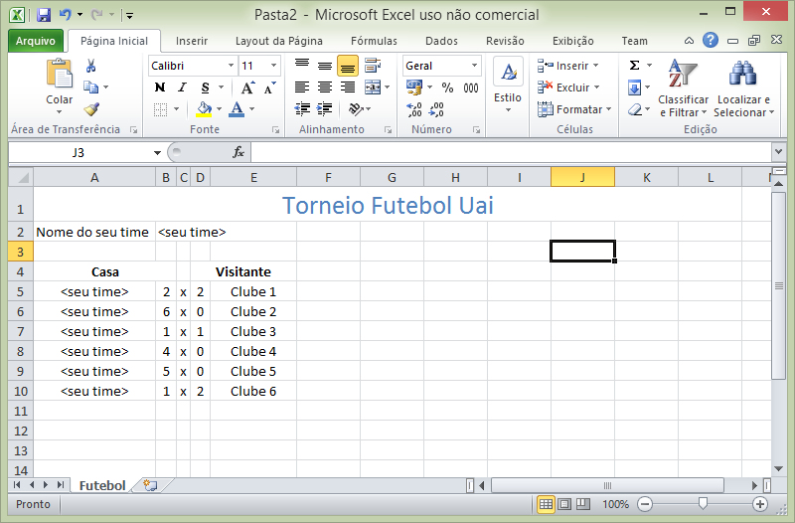

2) Ocultar grades da planilha

a) Na aba “Exibição”, desmarcar a caixa Linhas de grade. Esta operação permite limpar a planilha das linhas de grade que formam as células, facilitando a formatação usando recursos de bordas.

3) Formatação inicial da planilha

a) Formatação de títulos.

i) Centralizar o título geral da planilha entre as células **A1** e **L1** e formata-lo com tamanho 20, cor azul.

ii) Centralizar os títulos Casa e Visitante entre as células **A4:B4** e **D4:E4**, respectivamente, e coloca-los em negrito.

b) Bordas

i) Selecionar as células **A4:B4** e **D4:E4**.

ii) Na aba “Página Inicial”, no grupo “Fonte”, clicar na seta do ícone de bordas.

(1) Selecionar a opção “Mais Bordas...”

(a) Na aba “Borda”, selecionar a opção **Contorno**. Ver figura a seguir.

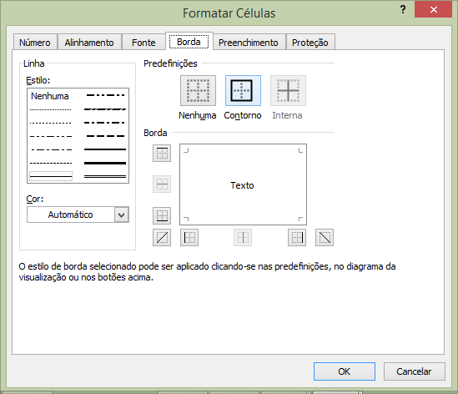

(2) Selecionar a aba “Padrões”.

(a) Na seção “Cor do Plano de Fundo”, selecionar uma cor Cinza.

iii) Clicar Ok.

iv) Ver figura a seguir.

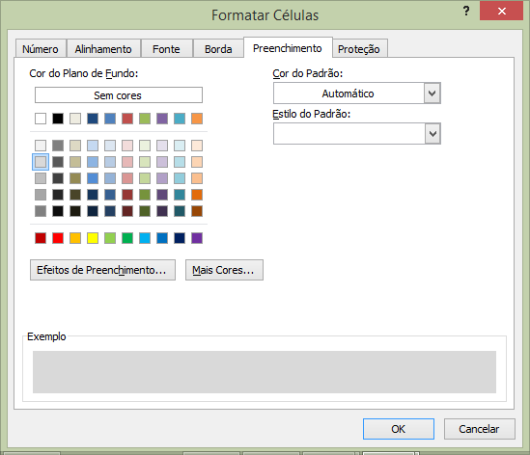

v) Repetir a formatação de Bordas de modo que a planilha fique com a aparência da figura a seguir.

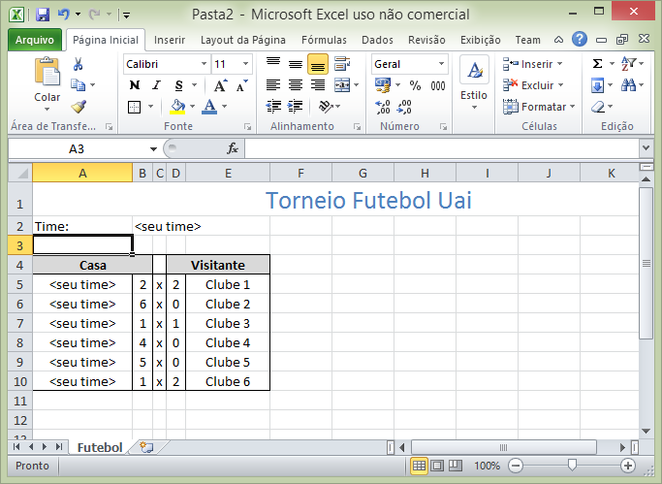

4) Usar funções

a) A função **SE**

i) A função **SE** compara grandezas e, a partir desta comparação, permite a tomada de decisões sobre o caminho a seguir. A sintaxe desta função é:

**=Se(condição;verdadeiro;falso)**

ii) Se a condição for verdadeira, será executado o que está no argumento **Verdadeiro**. Caso contrário, o que está em **Falso**.

iii) Completar a planilha conforme a figura a seguir.

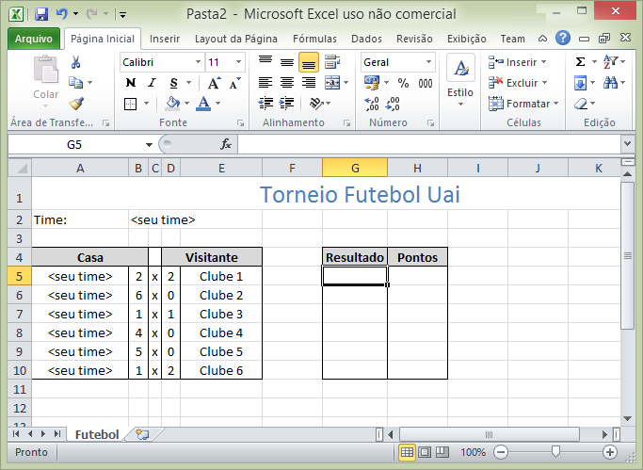

iv) Na célula **G5**, digitar a função **SE**, com o seguinte raciocínio:

**=SE(B5>D5;"Vitória";SE(B5=D5;"Empate";"Derrota"))**

v) Isto quer dizer que o placar for maior para o time da casa, então será considerado **Vitória**, caso contrário, se o placar for igual para ambos os times, será considerado **Empate**, caso contrário, será considerado **Derrota**.

vi) Copiar a fórmula para as outras células. Ver figura a seguir.

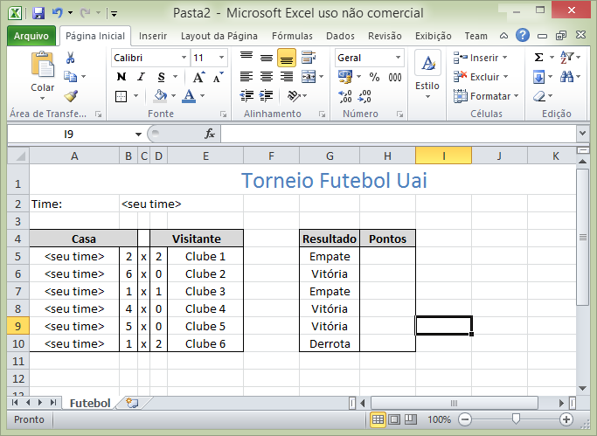

vii) A seguir, inserir uma fórmula definindo o número de pontos atribuídos a cada time, de acordo com os resultados obtidos. Ver figura a seguir.

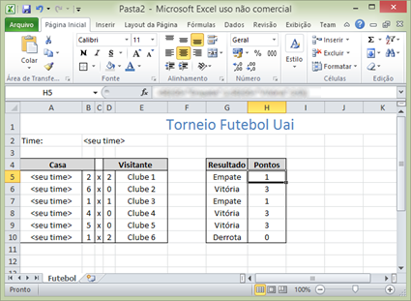

b) Funções estatísticas

i) Obter o número de gols a favor e armazenar na célula **K5** (=SOMA).

ii) Obter o número de gols contra e armazenar na célula **K6**.

iii) Calcular a média de gols a favor e contra e armazenar nas células **K7** e **K8** respectivamente. Caso seja necessário, definir duas casas após a vírgula (=MÉDIA).

iv) Obter o maior número de gols que o time da casa fez e armazenar na célula **K9** (=MÁXIMO).

v) Repetir o procedimento para obter o menor número de gols do time da casa e armazenar na célula **K10** (=MÍNIMO).

vi) Conferir na figura a seguir os resultados obtidos e completar os dados adicionais.

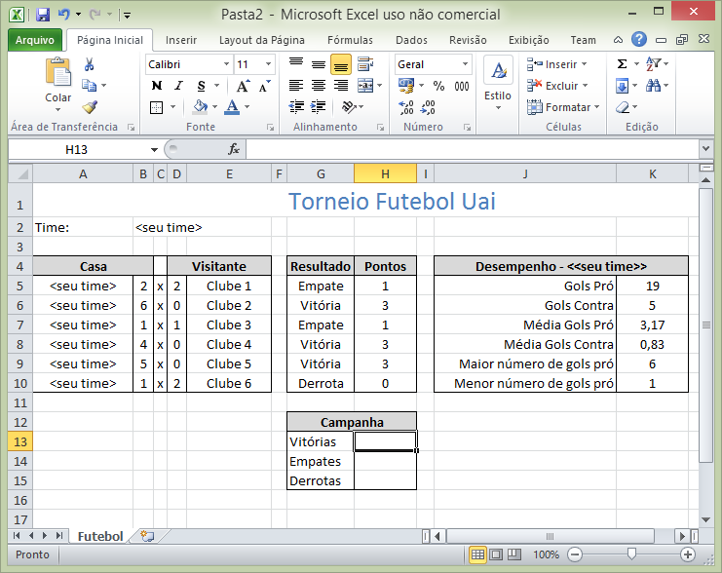

vii) A função **=CONT.SE**

(1) Esta função conta o número de células que não estão vazias em um determinado intervalo de células que corresponde a determinadas condições. Nesta planilha servirá para descobrir quantas Vitórias, Empates 13 e Derrotas o time da casa obteve. Sua sintaxe é:

**=CONT.SE(Intervalo;Critérios)**

(a) Posicionar o cursor na célula **H13**.

(b) Digitar a fórmula: **=CONT.SE(G4:G9;”Vitória”)**.

(c) Para as demais células, **H14** e **H15**, Empates e Derrotas, respectivamente, copiar a fórmula, alterando o critério.

(d) Ver, na figura a seguir, a planilha finalizada.

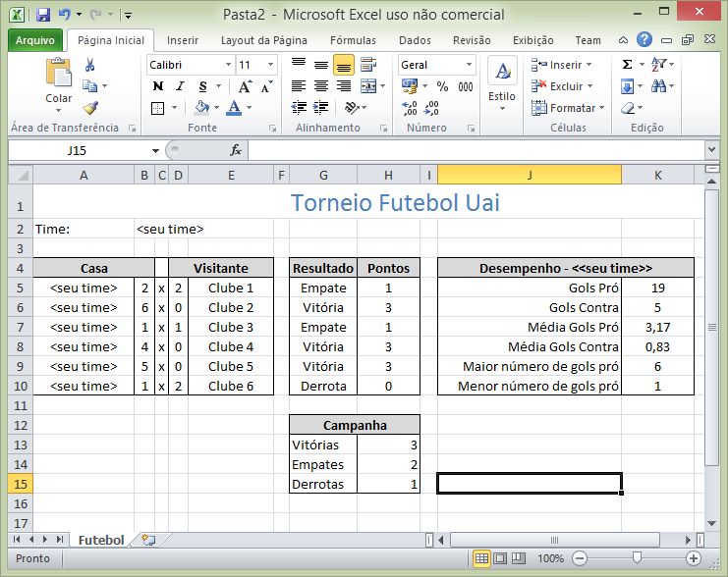

7) Gráficos

a) Gráfico de Pizza

i) O Gráfico de Pizza é útil para visualizar a porcentagem de cada acontecimento em relação ao conjunto total de eventos. Vamos criar o gráfico do aproveitamento do time da casa (% vitórias, % empates, % derrotas)

ii) Crie uma nova planilha e dê o nome de “Gráfico”

iii) Volte à primeira planilha e selecione as linhas da tabela da Campanha (**G13:H15**)

iv) Na aba “Inserir”, na seção “Gráficos”, clique em Pizza e escolha o formato “Pizza 3D”. Veja a figura a seguir.

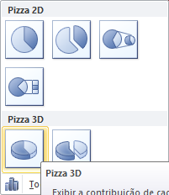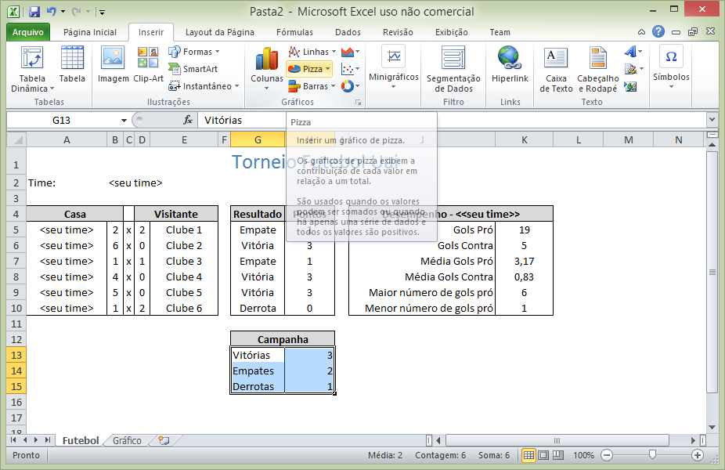

v) Recorte e cole o gráfico na planilha “Gráfico” que você criou e escolha opções de formatação de forma a deixa-lo como na figura abaixo:

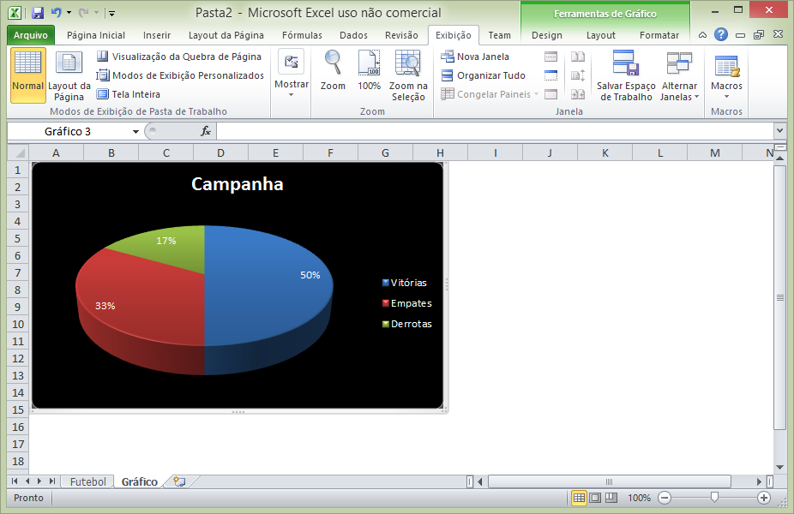

6) Salvar a planilha e entregar o trabalho no Moodle.